

**دانشکده ریاضی و علوم کامپیوتر**

**برنامه‌سازی پیشرفته و کارگاه**

**Exception Handling**

استاد درس

دکتر مهدی قطعی

استاد دوم

بهنام یوسفی مهر

نگارش

سیدآرمان حسینی و پریا اصحابی

بهار ۱۴۰۳

**فهرست**

**مقدمه 3**

**Exceptionها 4**

بلوک try-catch 5

catchهای متوالی 6

**کلاس Exception 8**

**throw 10**

انواع exceptionها و کلیدواژهٔ throws 12

Checked Exceptions 12

Unchecked Exceptions 14

**ساخت Exceptionهای جدید 15**

**چه چیزی یاد گرفتیم 18**

**منابع بیشتر 19**

مقدمه

یکی از مفاهیم مهم و به درد بخور زبان جاوا، مفهوم Exception Handlingئه. «Exception» در زبان انگلیسی به معنای «استثناء»ست و شرایط استثنایی توی جاوا، شرایطیه که برنامهٔ شما به خطا خورده! جاوا به شما این امکان رو می‌ده که به جای crash کردن برنامه موقع به وجود اومدن خطا، خودتون به شکلی دیگه با خطای به وجود اومده برخورد کنین.

خطاها همیشه نباید به crash منجر بشن. مثلا اگر شما توی Google باشین، نمی‌خواید به محض این که یکی از کاربرها توی refresh کردن gmailش به خطا خورد، تمام سرورهای gmail برای همهٔ کاربرها crash کنن. این‌جاست که مدیریت خطاهای سیستم و Exception Handling بسیار مهم می‌شن.

Exceptionها

برنامهٔ زیر رو توی جاوا اجرا کنید:

import java.util.Scanner;  
  
public class Main {  
 public static void main(String[] args) {  
 Scanner scanner = new Scanner(System.*in*);  
  
 int[] arr = {21, 11, 2, 5, 98};  
  
 while (true) {  
 System.*out*.print("Enter the index of your number (between 0 and 4): ");  
 var idx = scanner.nextInt();  
  
 System.*out*.println("Number at that idx: " + arr[idx]);  
 }  
 }  
}

این برنامه، یه عدد به اسم idx از کاربر می‌گیره و arr[idx] رو خروجی می‌ده. مثلا، یه نمونه از اجرای این برنامه به شکل زیره:

Enter the index of your number (between 0 and 4): 0  
Number at that idx: 21  
Enter the index of your number (between 0 and 4): 2  
Number at that idx: 2

چی می‌شه اگر کاربر عددی خارج از بازهٔ ۰ تا ۴ بده؟ همون‌طور که خودتون می‌دونید، به یه خطا می‌خوریم:

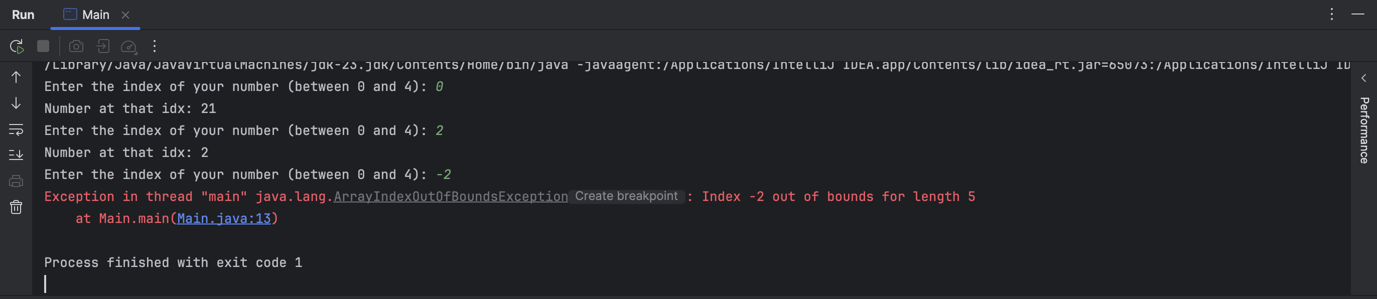

به متن این خطا توجه کنید:

Exception in thread "main" java.lang.ArrayIndexOutOfBoundsException: Index -2 out of bounds for length 5

جاوا به شما می‌گه که یه Exception توی threadای به اسم main رخ داده. ما توی AP مفهوم thread رو بررسی نمی‌کنیم، صرفا بدونید که برنامه‌های شما همیشه توی threadای به اسم main اجرا می‌شن. این خطا همچنین به شما می‌گه که Exception به وجود اومده، از جنس ArrayIndexOutOfBoundExceptionئه، که اسم خیلی دقیقی برای خطای شماست! در ادامه هم یه توضیح برای علت این خطا اومده، این که «ایندکس -2، خارج از بازهٔ ایندکس‌های معقول یک آرایهٔ ۵تایی‌ئه».

در ادامه، حتی گفته شده که این خطا توی دقیقا چه تابعی رخ داده:

at Main.main(Main.java:13)

شما می‌تونید بفهمید که این خطا، توی متد Main.main، در خط ۱۳ام فایل Main.java رخ داده.

بلوک try-catch

همون‌طور که توی مقدمه گفتیم، Exception به معنای اینه که برنامهٔ شما به خطا خورده. ولی خطاها، بخشی طبیعی از برنامهٔ شمان. شما نمی‌خواین هر بار که کاربر، بر حسب اشتباه عددی خارج از بازهٔ ۰ تا ۴ وارد کرد برنامهٔ شما با یه خطای زشت crash کنه و خارج بشه، در عوض می‌خواید که به کاربر یه پیام مناسب نشون داده بشه تا عدد درستی وارد بکنه. پیامی مثل این:

Please enter a valid index. this index should be between 0 and 4.

این کار، با کلیدواژه‌های جدیدی به اسم try و catch ممکنه:

try {  
 System.*out*.print("Enter the index of your number (between 0 and 4): ");  
 var idx = scanner.nextInt();  
  
 System.*out*.println("Number at that idx: " + arr[idx]);  
} catch (ArrayIndexOutOfBoundsException e) {  
 System.*out*.println("Please enter a valid number. this number should be between 0 and 4.");  
}

کلیدواژهٔ «try»، به معنای «تلاش کردن»ئه. توی این کد، شما به جاوا می‌گین که «تلاش کن خطوط بخش try رو اجرا کنی، و اگر حین اجرای این خطوط، به Exceptionای از جنس ArrayIndexOutOfBoundsException برخورد کردی، به جای این که crash کنی و از برنامه خارج بشی، به بخش catch برو و کدهای اون بخش رو اجرا کن.» دقت کنین که توی پرانتز جلوی catch، ما نوع Exceptionای که می‌خوایم هندل کنیم رو، مثل یک تابع، توی پرانتز آوردیم.

خروجی برنامهٔ جدید شما به شکل زیره:

Enter the index of your number (between 0 and 4): 4  
Number at that idx: 98  
Enter the index of your number (between 0 and 4): -2  
Please enter a valid number. this number should be between 0 and 4.  
Enter the index of your number (between 0 and 4): 7  
Please enter a valid number. this number should be between 0 and 4.

catchهای متوالی

کاربر حین اجرای برنامهٔ شما، خطای دیگری هم می‌تونه ایجاد کنه، این که به جای عدد، چیزهای نامربوطی مثل اسم و رشته ورودی بده. برنامه رو اجرا کنید و به جای عدد، "ali" رو ورودی بدین تا ببینید چه اتفاقی می‌افته:

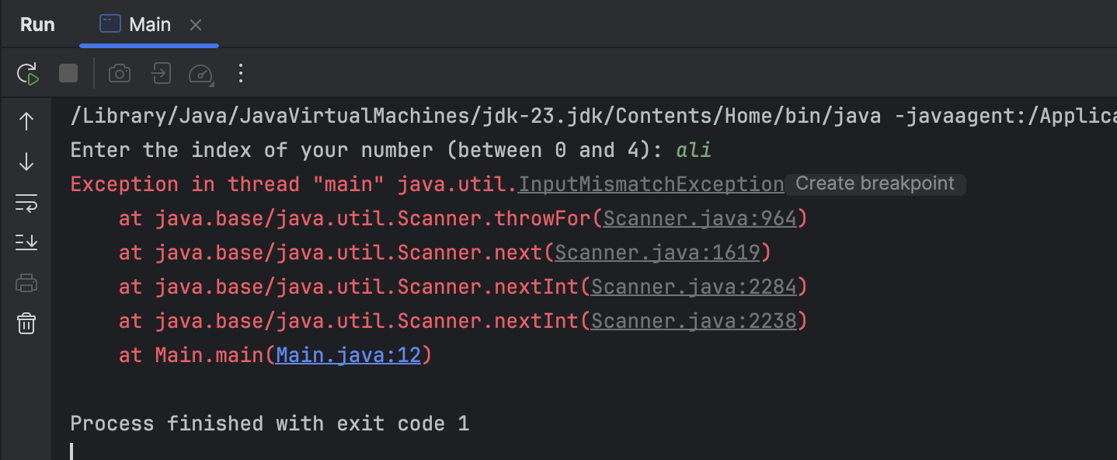

برنامهٔ شما، یه exception جدید داد. این بار می‌تونید ببینید که این Exception، از جنس InputMismatchExceptionئه. شما می‌تونید با اضافه کردن یه catch جدید به کدتون، این خطا رو هم بهتر مدیریت کنین:

try {  
 System.*out*.print("Enter the index of your number (between 0 and 4): ");  
 var idx = scanner.nextInt();  
  
 System.*out*.println("Number at that idx: " + arr[idx]);  
} catch (ArrayIndexOutOfBoundsException e) {  
 System.*out*.println("Please enter a valid number. this number should be between 0 and 4.");  
} catch (InputMismatchException e) {  
 System.*out*.println("Please enter a valid number.");  
 scanner.nextLine();  
}

توی کد بالا، جاوا وقتی به خطایی بخوره، اول چک می‌کنه که «آیا این خطا، از نوع ArrayIndexOutOfBoundsException که توی catch اول اومده هست یا نه؟» و اگر بود، خطوط داخل catch اول رو اجرا می‌کنه. اما اگر نبود، به سراغ catch بعدی می‌ره و دوباره چک می‌کنه که «آیا این خطا از جنس InputMismatchException هست یا نه؟» و اگر بود، خطوط catch بعدی رو اجرا می‌کنه.

شما ممکنه چندین catch پشت سر هم داشته باشین. در این صورت با به وجود اومدن خطا جاوا به همین ترتیب، از اول تا آخر اون‌ها رو چک می‌کنه و به دستوراتِ داخل اولین catch مناسب می‌ره.

خروجی برنامهٔ جدید شما، به شکل زیره:

Enter the index of your number (between 0 and 4): 2  
Number at that idx: 2  
Enter the index of your number (between 0 and 4): ali  
Please enter a valid number.  
Enter the index of your number (between 0 and 4): -1  
Please enter a valid number. this number should be between 0 and 4.

کلاس Exception

اگر دقت کنید، توی هر کدوم از catchهامون، ما چیزی شبیه به argumentهای تابع توی پرانتز ورودی می‌گرفتیم:

catch (ArrayIndexOutOfBoundsException e) {  
 // Your Code  
}

چرا؟ مگه ArrayIndexOutOfBoundsException کلاسه؟ آیا این یعنی e آبجکته؟ بله!

روی ArrayIndexOutOfBoundsException برید، کلیک راست کنید و با Go To و سپس Declaration and Usages، به تعریف این کلاس برین:

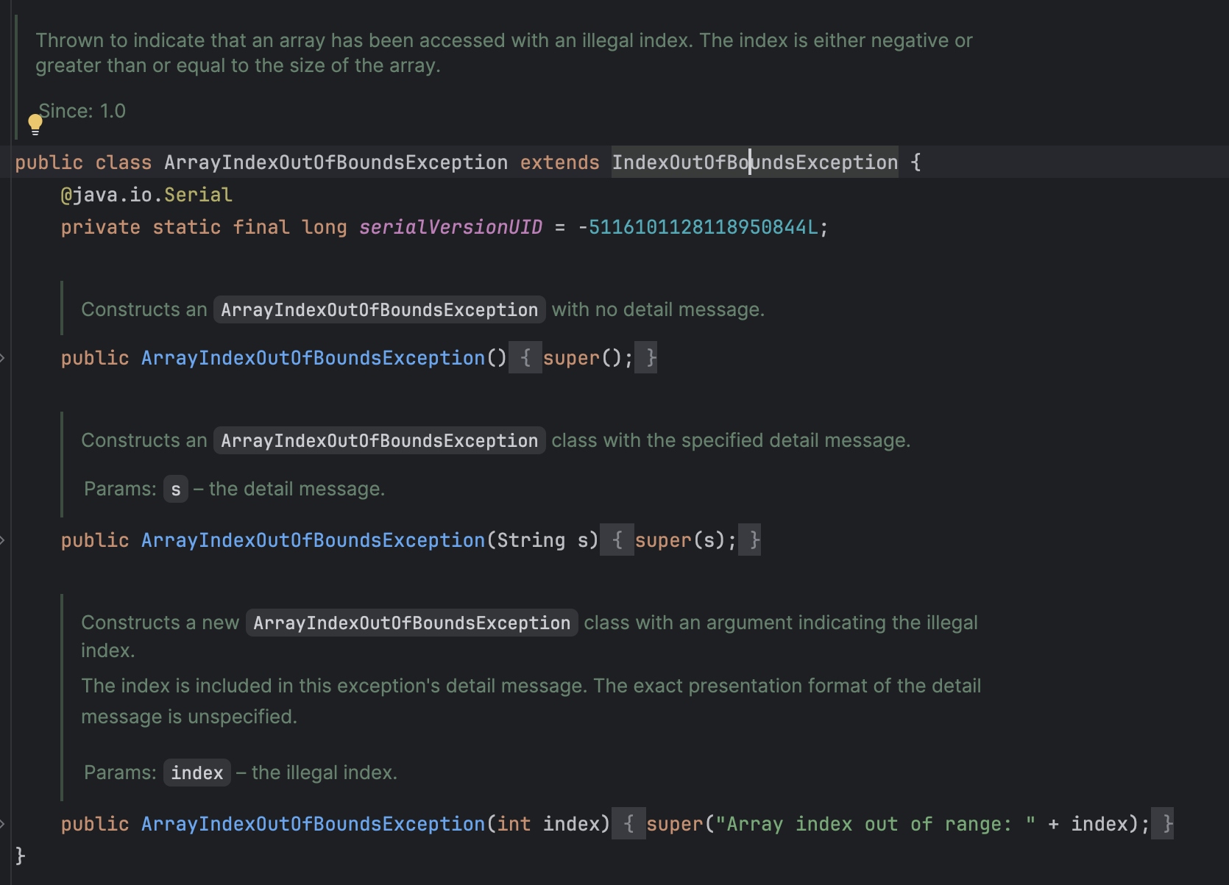

می‌بینید که این کلاس، یه کلاس خیلی معمولی با سه‌تا کانستراکتور و یه فیلده که از کلاسی به اسم IndexOutOfBoundsException ارث‌بری کرده!

توی جاوا، کلاسی هست به اسم کلاس Exception، که تمامی کلاس‌های نشان‌دهندهٔ Exceptionهای مختلفی که توی جاوا می‌بینید از اون ارث‌بری می‌کنن. این کلاس، یه متد به اسم ()getMessage داره[1] که متن خطا مرتبط با Exception فعلی‌مون رو خروجی می‌ده.

ما می‌تونیم از این کلاس توی catchهامون استفاده کنیم. کدتون روی صفحه رو به کد زیر تغییر بدین:

try {  
 System.*out*.print("Enter the index of your number (between 0 and 4): ");  
 var idx = scanner.nextInt();  
  
 System.*out*.println("Number at that idx: " + arr[idx]);  
} catch (Exception e) {  
 System.*out*.println(e.getMessage());  
}

حالا اگر خطایی توی بلوک try اتفاق افتاد، جاوا به اولین catchتون نگاه می‌کنه و مثل قبل از خودش می‌پرسه «آیا خطا از جنس Exceptionئه؟» و از اون‌جایی که همهٔ خطاها از Exception ارث‌بری کردن، جواب همیشه مثبته[2] و کد داخل این catch اجرا می‌شه.

توی این catch، جاوا صرفا e.getMessage()، که متن خطامون هست رو چاپ می‌کنه. می‌تونید یه بار این کد رو اجرا کنید تا خروجی اون رو ببینید:

Enter the index of your number (between 0 and 4): 1  
Number at that idx: 11  
Enter the index of your number (between 0 and 4): -1  
Index -1 out of bounds for length 5  
Enter the index of your number (between 0 and 4): 7  
Index 7 out of bounds for length 5

می‌بینید که متن خطایی که قبلا دیده بودیم، یعنی "" Index -1 out of bounds for length 5، الآن روی صفحه چاپ می‌شه و برنامه crash نمی‌کنه. هر خطای دیگه‌ای هم رخ بده، دقیقا به همین catch می‌رسه و متن خطاش چاپ می‌شه.

throw

کلاس زیر رو، پایین کلاس Main ایجاد کنید:

class Human {  
 private int age;  
   
 public int getAge() {  
 return age;  
 }  
   
 public void setAge(int age) {  
 this.age = age;  
 }  
}

سپس، کد متد main رو به کد زیر تغییر بدین:

public class Main {  
 public static void main(String[] args) {  
 Human ali = new Human();  
 ali.setAge(10);  
   
 System.*out*.println("Ali's age: " + ali.getAge());  
 }  
}

کد خیلی ساده‌ایه و خروجی‌ش هم اینه:

ali's age: 10

ولی خب، کد زیر رو نگاه کنید. توی این کد، به علی سنِ -3 رو دادیم. آیا این کار معقوله؟

Human ali = new Human();  
ali.setAge(-3);

ما می‌خوایم که اگر برنامه‌نویس دیگری، از کلاس Human استفاده کرد و تلاش کرد سنِ کسی رو منفی کنه، Exceptionای دریافت کنه که جلوش رو بگیره. برای این کار، متد setAge(int age) کلاس Human رو به شکل زیر تغییر بدین:

public void setAge(int age) {  
 if (age < 0) {  
 var exception = new IllegalArgumentException("Age cannot be negative");  
 throw exception;  
 }  
  
 this.age = age;  
}

توی این کد، در ابتدای متد setAge چک می‌کنیم که آیا سن ورودی داده شده منفیه یا نه. اگر بود، یه Exception جدید از جنس IllegalArgumentException ایجاد می‌کنیم، متن اون رو با استفاده از کانستراکتورش "Age cannot be negative" می‌ذاریم و نهایتا اون رو throw می‌کنیم. با این کار، همزمان با رسیدن به این خطا از متد خارج هم می‌شیم. حالا تلاش کنید سن ali رو منفی کنید. به خطای زیر می‌خورید:

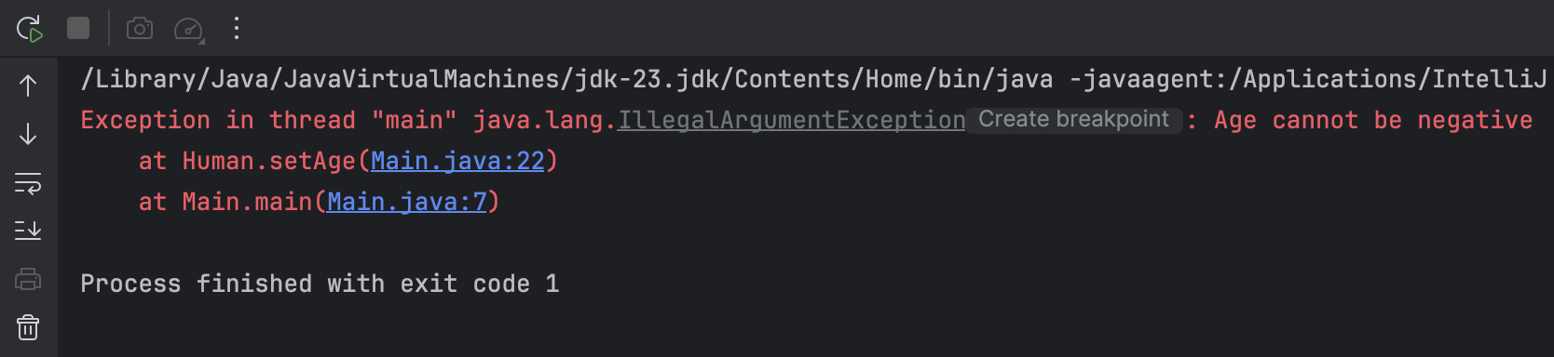

متن خطایی که گرفتین رو بخونین. جاوا به شما می‌گه که توی threadای به اسم main، خطایی از جنس IllegalArgumentException گرفته که متنش، "Age cannot be negative"ئه. همچنین به شما می‌گه که این خطا، توی متد Human.setAge رخ داده که خط ۲۲ام فایل Main.javaست (این خط، خطیه که توش exceptionمون رو throw کرده بودیم).

حالا این خطا رو catch کنید:

try {  
 ali.setAge(-3);  
} catch (IllegalArgumentException e) {  
 System.*out*.println(e.getMessage());  
}

برنامه‌تون رو اجرا کنید و خروجی جدید رو ببینید:

Age cannot be negative  
ali's age: 0

می‌بینید که به جای یه خطای عجیب غریب که باعث crash برنامه‌تون می‌شد، فقط متن خطا روی صفحه چاپ شده و بعد از اون، سن علی روی صفحه چاپ شده (چرا سن علی صفره؟). آبجکت e، که یه جورایی شبیه ورودی catchتونه، دقیقا همون آبجکت exceptionایه که توی متد setAge ساختین و throwش کردین:

if (age < 0) {  
 var exception = new IllegalArgumentException("Age cannot be negative");  
 throw exception;  
}

البته که شما می‌تونستین کدی معادل کد بالا به شکلی کوتاه‌تر بنویسین:

if (age < 0) {  
 throw new IllegalArgumentException("Age cannot be negative");  
}

این مدل دوم کد‌نویسی، استانداردتره. از دومی توی کدهای خودتون استفاده کنید، ما اولی رو نوشتیم تا توجه‌تون رو به این جلب کنیم که Exceptionها، در واقع همگی objectهایی معمولی‌ان.

انواع exceptionها و کلیدواژهٔ throws

حالا که کلی با Exceptionها کار کردین، لازمه بدونید که خود Exceptionها، دو دسته دارن:

Checked Exceptions

دسته‌ی اول از exceptionها، checked exceptionها هستن. این خطاها اون‌قدر مهمن که نمی‌تونین نادیده‌شون بگیرین! اگه یه متد ممکنه همچین خطایی ایجاد کنه، باید حتماً توی تعریفش این موضوع رو مشخص کنین تا بقیه‌ی برنامه‌نویس‌هایی که قراره ازش استفاده کنن، بدونن ممکنه همچین خطای مهمی بگیرن. از طرفی، وقتی دارین از متدی که checked exception داره استفاده می‌کنین، حتماً باید توی try-catch اون خطا رو هندل کنین که برنامه‌تون crash نکنه!

یک مثال از این exceptionها، IOExceptionئه. عبارت IO مخفف input/outputئه و این خطا وقتی رخ می‌ده که توی ورودی گرفتن و خروجی دادن چیزی به مشکل بخورین. مثلا اگر بخواین فایلی رو بخونین و اون فایل وجود نداشته باشه، احتمالا این Exception رو می‌گیرین. توی کد زیر، متد readFile (که صرفا جنبهٔ آموزشی داره!)، این exception رو throw می‌کنه:

public class Main {  
 public static void main(String[] args) {}  
  
 public static void readFile(boolean fileExists) {  
 if (!fileExists) {  
 throw new IOException("File does not exist");  
 }  
 }  
}

این کد رو توی IntelliJ کپی کنید. می‌بینید که کدتون کامپایل نمی‌شه و به خطای زیر می‌خورین:

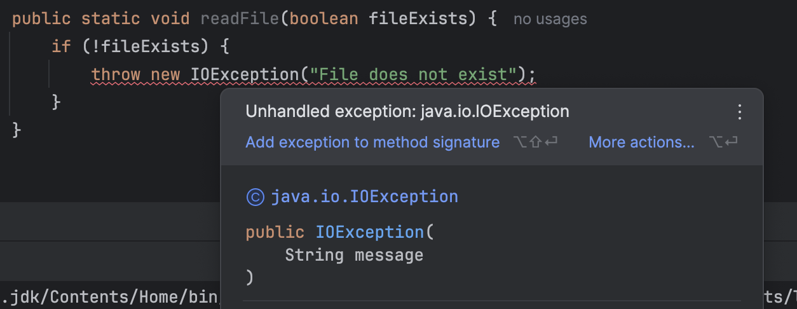

علت این خطا، اینه که متد readFile با این که داره exception مهمی از نوع checked exception رو throw می‌کنه، ولی هیچ جایی توی تعریف خود متد نگفته که ممکنه این exception رو بده. شما باید حتما توی تعریف این‌جور متدها، checked exceptionهاشون رو مشخص کنید:

public static void readFile(boolean fileExists) throws IOException {  
 if (!fileExists) {  
 throw new IOException("File does not exist");  
 }  
}

توی این کد جدید، کنار تعریف متد readFile، با کلیدواژهٔ throws مشخص کردیم که متدمون ممکنه خطایی از جنس IOException بده. حالا کدتون کامپایل می‌شه.

سعی کنید از متد readFile توی متد main استفاده کنید:

public static void main(String[] args) {  
 *readFile*(false);  
}

باز هم خطای کامپایل می‌گیرین! این‌ بار، علت اینه که شما از متد readFile استفاده کردین، و این متد ممکنه خطای مهمی بده، ولی شما این خطا رو توی یک try-catch هندل نکردین. شما دوتا راه‌حل دارین که بسته به شرایط، باید یکی از اون‌ها رو انتخاب کنید:

**راه حل اول**: این که توی یه try-catch، خطای احتمالی متد readFile رو مدیریت کنید:

public static void main(String[] args) {  
 try {  
 *readFile*(false);  
 } catch (IOException e) {  
 System.*out*.println(e.getMessage());  
 }  
}

با این کار، جاوا مطمئن می‌شه که این خطا توسط شما مدیریت شده و دیگه بهتون گیر نمی‌ده.

**راه حل دوم**: بپذیرید که متدتون نمی‌تونه این خطا رو مدیریت کنه و اون رو به تعریف متد main هم اضافه کنید:

public static void main(String[] args) throws IOException {  
 *readFile*(false);  
}

حالا اگر برنامه‌نویسی از متد main استفاده کرد، اون هم باید مثل شما تلاش کنه تا این IOException رو برطرف کنه!

Unchecked Exceptions

این exceptionها، بر خلاف دستهٔ قبل، اونقدر مهم نیستن که مدیریت اون‌ها اجباری باشه.

توی مثال اول، شما دیدین که متد scanner.nextInt() می‌تونه خطایی از جنس InputMismatchException بده، و این خطا وقتی اتفاق می‌افتاد که کاربر به جای int، تایپ‌های دیگه‌ای مثل string یا float ورودی بده. ولی شما تا قبل از خوندن این داک، از جلسهٔ اول کارگاه از متد scanner.nextInt() استفاده می‌کردین، بدون این که حتی بدونید خطای InputMismatchException چیه! چه برسه به این که توی try-catch اون رو مدیریت کنید یا با throws اون رو به تعریف متدتون اضافه کنید!

می‌بینید که جاوا شما رو مجبور به مدیریت این exceptionها نمی‌کنه. خطاهایی مثل ArrayIndexOutOfBoundsException، ArithmeticException و کلی خطای دیگه که تا الآن صفحه‌هاتون رو قرمز می‌کردن و نمی‌دونستید چی‌ان، همگی از این جنس هستن.

این Exceptionها، به جای این که مستقیما از کلاس Exception ارث‌بری کنن، از کلاس دیگه‌ای به اسم RuntimeException ارث‌بری کردن:

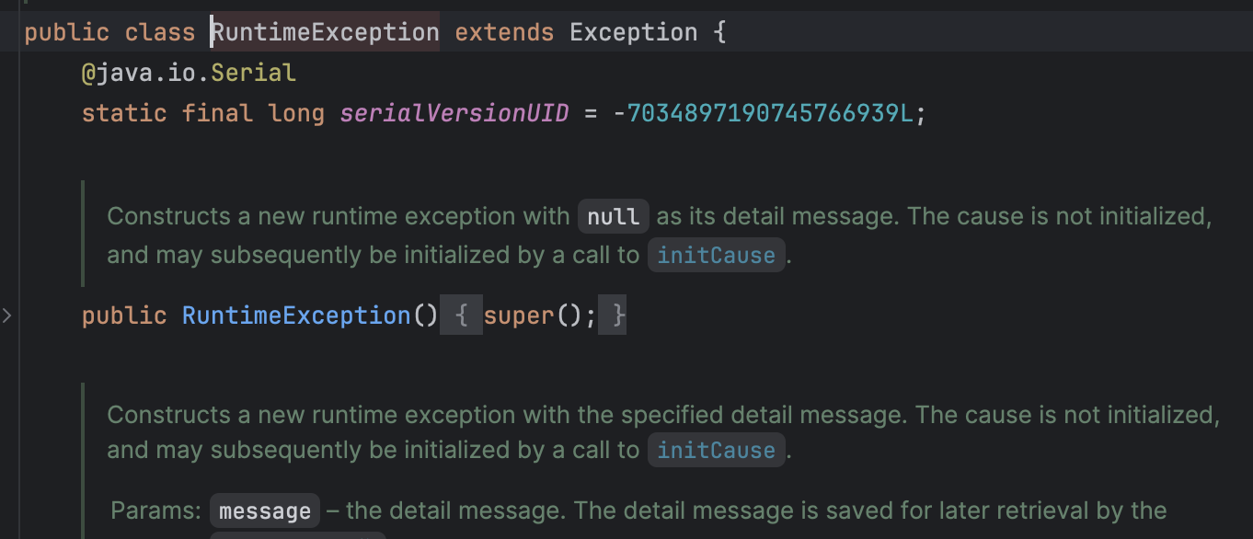

می‌بینید که خود این کلاس‌ هم، از Exception ارث‌بری می‌کنه.

ساخت Exceptionهای جدید

دیدین که کدهای کلاس‌هایی مثل ArrayIndexOutOfBoundsException، RuntimeException و امثال اون‌ها، کدهای نسبتا ساده‌ای‌ان. عموما فقط یه سری constructor دارن که با استفاده از اون‌ها، بتونید آبجکت‌های جدیدی ازشون درست کنید و اون‌ها رو throw کنین. مثلا اگر کامنت‌های کلاس RuntimeException رو کنار بذاریم، فقط همچین چیزی از کدش می‌مونه:

public class RuntimeException extends Exception {  
 @java.io.Serial  
 static final long *serialVersionUID* = -7034897190745766939L;  
   
 public RuntimeException() {  
 super();  
 }  
   
 public RuntimeException(String message) {  
 super(message);  
 }  
   
 public RuntimeException(String message, Throwable cause) {  
 super(message, cause);  
 }  
   
 public RuntimeException(Throwable cause) {  
 super(cause);  
 }  
   
 protected RuntimeException(String message, Throwable cause,  
 boolean enableSuppression,  
 boolean writableStackTrace) {  
 super(message, cause, enableSuppression, writableStackTrace);  
 }  
}

پس واقعا چه چیزی مانع شماست که کلاس‌های Exceptionهای خودتون رو درست کنید؟ نه؟ :)))

مثال قبل‌ترمون، که توش به یک انسان سنِی منفی می‌دادیم رو در نظر بگیرین:

class Human {  
 private int age;  
  
 public int getAge() {  
 return age;  
 }  
  
 public void setAge(int age) {  
 if (age < 0) {  
 throw new IllegalArgumentException("Age cannot be negative");  
 }  
  
 this.age = age;  
 }  
}

فرض کنید می‌خوایم این‌جا، به جای IllegalArgumentException، از Exception جدیدِ خودمون یعنی InvalidAgeException استفاده کنیم. طبق رسم‌های قراردادی جاوا، اسم تمام کلاس‌هایی که نشان‌دهندهٔ یک Exception هستن، باید به عبارت Exception ختم بشن.

کلاس زیر رو، زیر کلاس Human ایجاد کنید:

class InvalidAgeException extends Exception {  
 public InvalidAgeException(String message) {  
 super(message);  
 }  
   
 public InvalidAgeException(int age) {  
 super("Invalid age: " + age);  
 }  
}

برای ساخت یک Exception جدید، شما باید مثل تمامی Exceptionهای دیگه، به شکلی مستقیم یا غیر مستقیم از کلاس Exception ارث‌بری کرده باشین. توی InvalidAgeException، ما دوتا constructor نوشتیم که کار برنامه‌نویس‌های دیگه رو راحت کنه. هر دوی این constructorها، صرفا constructor کلاس Exception رو با متن خطای خاص خودشون صدا می‌زنن. توی کانستراکتور اول، این متن خطا ورودی خود کانستراکتوره و توی کانستراکتور دوم، صرفا با ورودی گرفت سنِ نامعتبر متن خطای پیش‌فرضی که نوشتیم به کانستراکتور کلاسِ Exception داده شده. شما همیشه باید با صدا زدن کانستراکتورهای خود کلاس Exception متن خطا رو تنظیم کنید.

بیاین تا این Exception رو توی متد setAge(int age) استفاده کنیم:

class Human {  
 private int age;  
  
 public int getAge() {  
 return age;  
 }  
  
 public void setAge(int age) {  
 if (age < 0) {  
 throw new InvalidAgeException(age);  
 }  
  
 this.age = age;  
 }  
}

توی متد setAge، این بار به جای IllegalArgumentException از Exception اختصاصی خودمون استفاده کردیم. اما یه خطای کوچیک داریم:

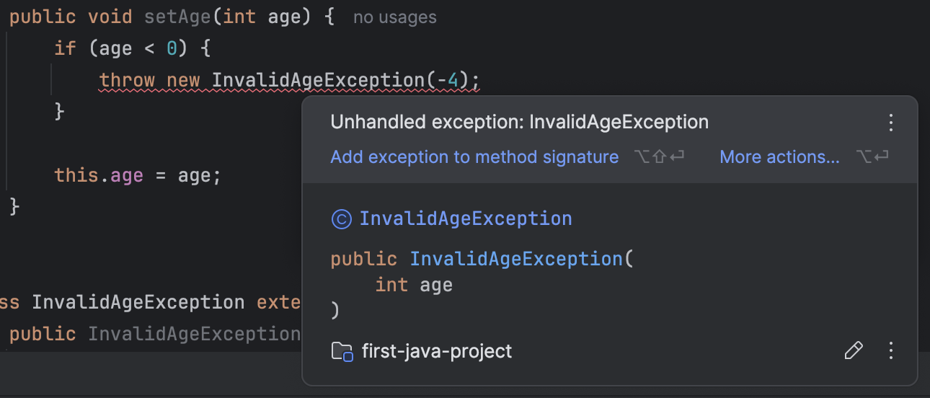

این خطا، شبیه همون خطایی‌ئه که توی بخش checked exceptionها بهش برخوردیم. Exception جدیدی که شما نوشتین، از جنس checked exceptionئه. برای این که این‌طور نباشه، کافیه مثل unchecked exceptionها از RuntimeException ارث‌بری کنید:

class InvalidAgeException extends RuntimeException {  
 // CODE CODE CODE  
}

با این کار، خطاتون برطرف و کدتون کامپایل می‌شه. کد زیر رو برای catch کردن این خطا توی متد main بنویسید:

var ali = new Human();  
  
try {  
 ali.setAge(-7);  
} catch (InvalidAgeException e) {  
 System.*out*.println("Exception: " + e.getMessage());  
}

حالا کدتون رو اجرا کنید:

Exception: Invalid age: -7

شما exception جدید خودتون رو ساختید! قبل از این که لپ‌تاپتون رو ببنید، یکی رو پیدا کنید و با افتخار بهش این رو بگید!

چه چیزی یاد گرفتیم

توی این داک فهمیدیم که:

* بلوک‌های try-catch دقیقا چی هستن و چطور می‌شه ازشون استفاده کرد.
* exception چیه؟ انواع مختلف اون چی هستش و کلاس Exception چه چیزهایی توی خودش نگه داشته.
* چطور می‌شه exceptionهای جدید خودمون رو درست کنیم و از اون‌ها استفاده کنیم.
* کلیدواژهٔ throw چیه و چطور می‌تونیم توی به برنامه‌‌نویس‌های دیگه خطا بدیم.

منابع بیشتر

اگر دوست داشتین، حتما [داک رسمی Oracle برای Exceptionها](https://docs.oracle.com/javase/tutorial/essential/exceptions/index.html) رو مطالعه کنید. این داک‌ها پیشرفته و بامزه‌ن، بهتون کلی چیز جدید یاد می‌دن.

همچنین، راجع به چیزهایی مثل Error و Throwable توی جاوا تحقیق کنید. هر دوی اون‌ها مباحثی پیشرفته‌ت که یادگیری شما رو تکمیل می‌کنن. برای مطالعهٔ اون‌ها، علاوه بر اینترنت می‌تونید از فصل «Error Handling» کتاب « Learning Java - An Introduction to Real-World Programming with Java» هم استفاده کنید:

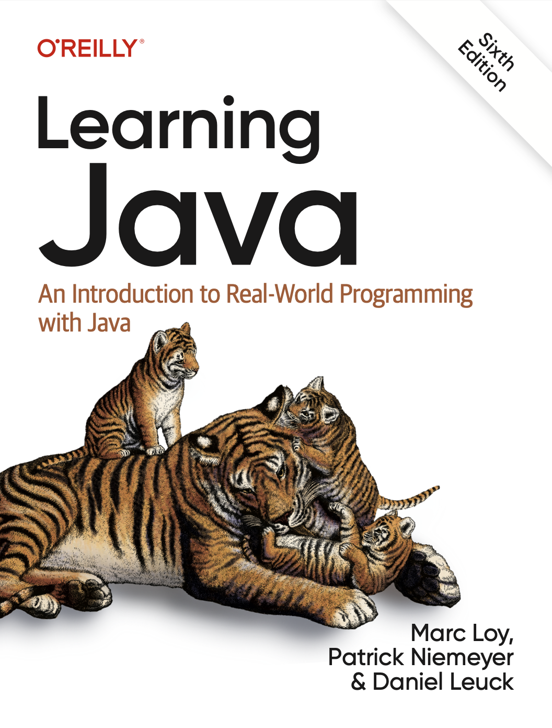

1. البته، اگر سورس کد کلاس Exception رو بخونید، می‌بینید که این متد متعلق به کلاس ابسترکتی به اسم Throwableان. اگر خواستین، راجع به Throwable تحقیق کنید و بیشتر بخونید.
2. راستش جواب همیشهٔ همیشه مثبت نیست. نوع دیگه‌ای از خطاها وجود دارن که کلاس پدرشون به جای Exception، کلاس کاملا متفاوتی به اسم Errorئه. ما توی این‌جا به اون‌ها نمی‌پردازیم ولی اگر خواستین، خودتون راجع بهشون بخونین.